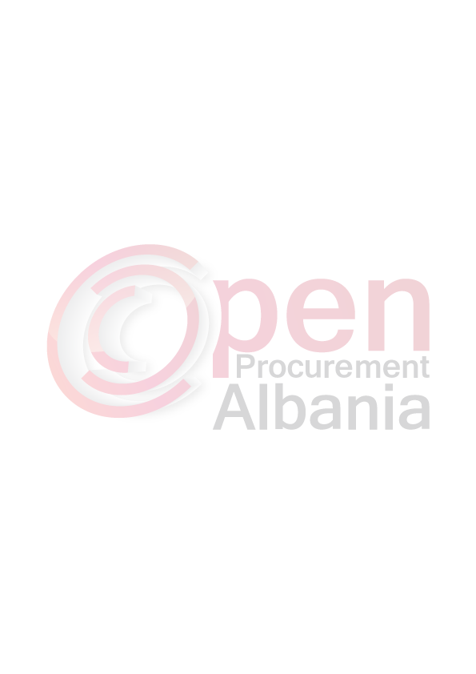
FTESË PËR OFERTË

Emri dhe adresa e autoritetit kontraktor
Emri : Nd/ja e Sherbimeve Publike Fier
Adresa: Lagjia “11 Janari” Fier
Tel/Fax: 069 53 14 768/ 069 3296 771
Faqja e Internetit: sherbimetpublikefier@gmail.com

Autoriteti kontraktor do të zhvillojë procedurën e prokurimit me vlerë të vogël me fond limit 200 000 Leke pa TVSh me objekt: Blerje Pompe zhytese
Data e zhvillimit do të jetë 21.03.2016 ,ora 08:30 në adresën www. app.gov.al

Jeni të lutur të paraqisni ofertën tuaj për këtë objekt prokurimi me
këto të dhëna (specifikimet teknike të mallit/shërbimit/punës:

Nr | Emertimi I materialit | Njesia | Sasia
1 | 2 | 3 | 4
1 | Pompe zhytese uji + Panel (Komplet)+Montim | cope | 1

Specifikimet teknike dhe kerkesa te tjera;
Fuqia 5.5 kw ose 7.5 kuaj fuqi, 3 fazor
Prodhim Austriak
Qmax=150 l/min = 3 l/sek
Lmax=275 m
Loptimale=210 m
Qoptiamle=120l/min=2l/sek
Montimi te behet ne fshatin Portez, Fier
Operatori ekonomik I renditur I pari perpara se te shpallet fitues duhet te dorezoje prane autoritetit kontraktor dokumentet si me poshte :
1.Ekstrakt QKR
2.Ekstrakt Bankar
3.Deklarate te permbushjes se specifikimeve teknike dhe afatet e levrimit,kushtet e transportit.
4.Fituesi duhet te sjelle ne ambjentet e autoritetit kontraktor te gjitha materialet.
Transporti I mallit do te kryhet me mjetet e vet firmes fituese ne magazine e nd/jes tone . Levrimi I mallit do te behet sipas kerkesave te autoritetit kontraktor.
Operatori ekonomiki renditur I pari , duhet te paraqitet prane Ndermarrjes se Sherbimeve Publike per te sjelle dokumentet justifikuese.

Levrimi I mallit do te behet 24 ore dite nga njoftimi I fituesit ne App.
Bashke me formularin e ofertës , operatori fitues duhet të paraqesë të dhënat e plota të personit te kontaktit.

TITULLARI I AUTORITETIT KONTRAKTOR /OSE PERSONI I AUTORIZUAR PREJ TIJ

Flamur MATO

